**Instituto Tecnológico y de Estudios Superiores de Monterrey**

**Tema:**

**Actividad: Knapsack**

**Unidad de Formación:**

**Análisis y diseño de algoritmos avanzados**

**Docente:**

* **Ramona Fuentes Valdéz**

**Alumnos:**

* **Francisco Tame Cruz**

**A01422684**

* **Juan Pablo Yáñez González**

**A00829598**

**Caso 1:**

**Caso 2:**

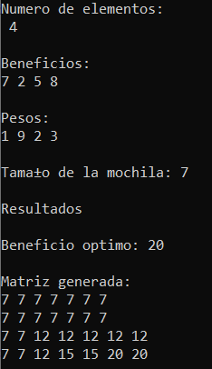

**Caso 3:**

**Caso 4:**

